第二节 常用统计分布

取得总体的样本后, 通常是借助样本的统计量对未知的总体分布进行推断, 为此须进一步确定相应的统计量所服从的分布, 除在概率论中所提到的常用分布外, 本节还要介绍几个在统计学中常用的统计分布:
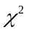分布 t分布 F分布

内容分布图示

★ 引言
★ 分位数 ★ 例1
★ 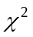分布 ★ 例2
★ 分布 ★ 例3
★ 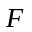分布 ★ 例4
★ 内容小结 ★ 课堂练习
★ 习题5-2
★ 返回

内容要点:
一、分位数
设随机变量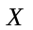的分布函数为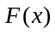, 对给定的实数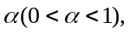 若实数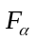满足不等式
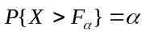,
则称为随机变量的分布的水平的上侧分位数.
若实数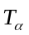满足不等式
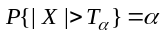,
则称为随机变量的分布的水平的双侧分位数.

二、分布
定义1 设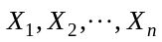是取自总体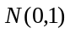的样本, 则称统计量
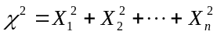 (1)
服从自由度为n的分布,记为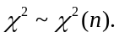
这里, 自由度是指(1)式右端所包含的独立变量的个数.
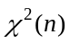分布的概率密度:
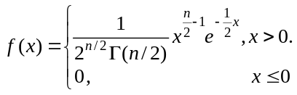
其中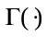为Gamma函数，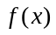的图形如5-2-3.
1.分布的数学期望与方差:
若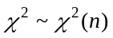, 则 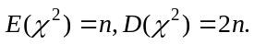
2．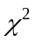分布的可加性:
若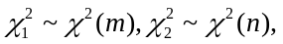且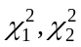相互独立，则 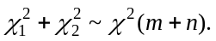
3．分布的分位数:
设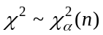，对给定的实数 称满足条件
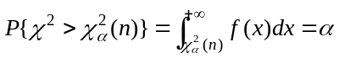
的点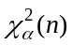为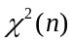分布的水平的上侧分位数. 简称为上侧分位数. 对不同的与n, 分位数的值已经编制成表供查用(参见附表).

三、t分布
定义2 设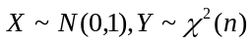,且X与Y相互独立,则称
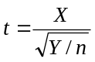
服从自由度为n的t分布, 记为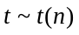,
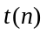分布的概率密度:
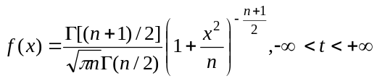
t分布具有如下性质：
1．的图形关于y轴对称，且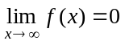;
2．当n充分大时，t分布近似于标准正态分布;
3．t分布的分位数:
设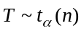，对给定的实数 称满足条件
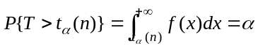
的点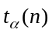为分布的水平的上侧分位数. 由密度函数的对称性，可得 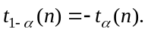
类似地，我们可以给出t分布的双侧分位数
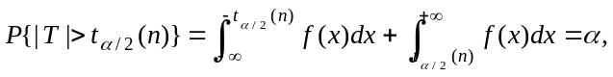
显然有
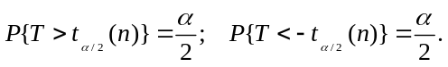
对不同的与n, t分布的双侧分位数可从附表查得.

四、F分布
定义3 设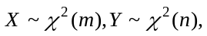且X与Y相互独立, 则称
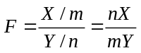
服从自由度为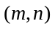的F分布, 记为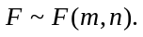
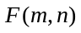分布的概率密度:
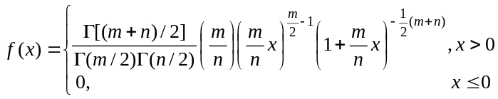
F分布具有如下性质:
1．若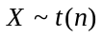，则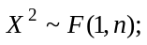
2．若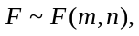 则 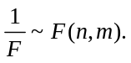
3．F分布的分位数:
设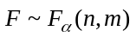，对给定的实数称满足条件
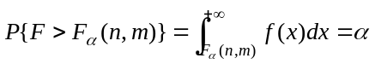
的点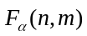为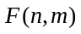分布的水平的上侧分位数. F分布的上侧分位数的可自附表查得.
4．F分布的一个重要性质:
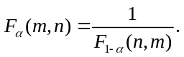
此式常常用来求F分布表中没有列出的某些上侧分位数.

例题选讲:
分位数
例1（讲义例1）设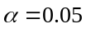, 求标准正态分布的水平0.05的上侧分位数和双侧分位数.
分布
例2（讲义例2）设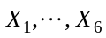是来自总体的样本, 又设
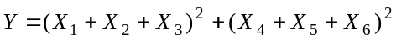
试求常数C, 使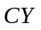服从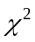分布.

t分布
例3（讲义例3）设随机变量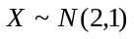, 随机变量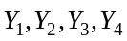均服从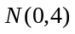, 且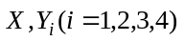都相互独立, 令
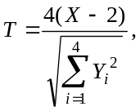
试求的分布, 并确定的值, 使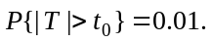

F分布
例4（讲义例4）设总体X服从标准正态分布, 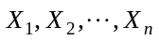是来自总体X的一个简单随机样本, 试问统计量
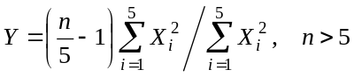
服从何种分布?

课堂练习
1.设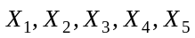是来自正态总体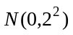的样本.
(1) 求C使统计量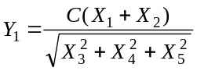服从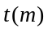分布.
(2) 求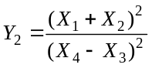所服从的分布.

